**ESCUELA POLITÉCNICA NACIONAL**

**ESCUELA DE FORMACIÓN DE TECNÓLOGOS**

**CLASIFICACIÓN DE EMOCIONES UTILIZANDO DATASET DEAP**

**PROYECTO SEGUNDO PARCIAL DE LA MATERIA FUNDAMENTOD DE INTELIGENCIA ARTIFICIAL**

**PAULINA ELIZABETH MALES MALDONADO**

**KEVIN ALEXIS GALARZA JIMENEZ**

**EDMUNDO GABRIEL MEDINA INTRIAGO**

**DOCENTE: MAYRA ISABEL ALVAREZ JIMENEZ**

**DMQ, febrero 2023**

ÍNDICE DE CONTENIDO

ÍNDICE DE CONTENIDO I

1 DESCRIPCIÓN DEL COMPONENTE DESARROLLADO 1

1.1 Objetivo general 1

1.2 Objetivos específicos 1

1.3 Marco Teórico 1

2 desarrollo 2

3 Conclusiones 2

4 Recomendaciones 2

5 REFERENCIAS BIBLIOGRÁFICAS 3

6 ANEXOS 4

ANEXO I 5

# DESCRIPCIÓN DE lo DESARROLLADO

## Objetivo general

Manejar los datos de las señales EEG a través de los algoritmos de la Inteligencia Artificial, para clasificar las emociones.

## Objetivos específicos

1. Cargar los datos .dat utilizando las librerías de Python
2. OE3

## Marco Teórico

Exponer el marco teórico relevante relacionado con el tema, incluyendo los argumentos que justifican la validez de lo realizado, con una revisión bibliográfica pertinente.

# Desarrollo

1. Para realizar la carga de datos utilizamos distintas librerías (véase Ilustración 1).

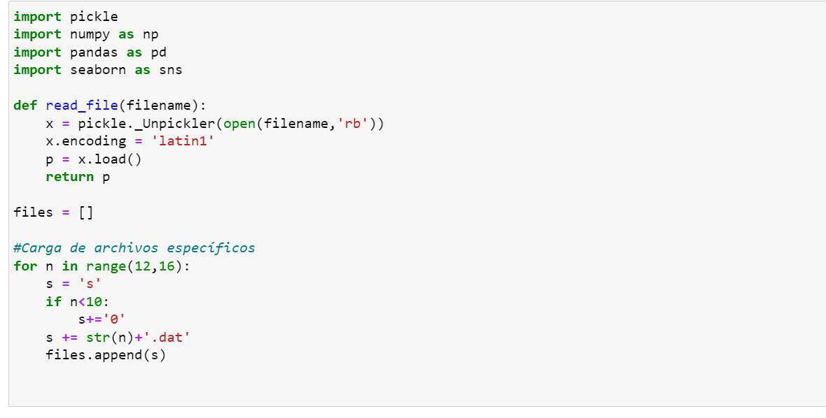

Ilustración 1. Librerías para la carga de datos

1. Una vez leídos los archivos asignados al grupo se procede a almacenar los datos en data y labels (véase Ilustración 2).

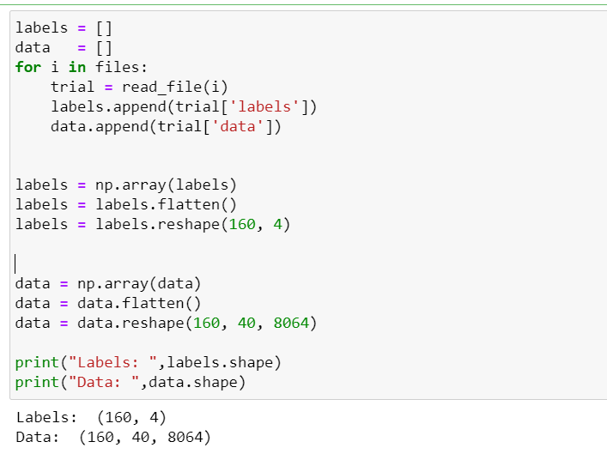

Ilustración 2. División de datos en Labels y data.

1. De la data de labels se procede solo a obtener la etiqueta valence y arousal (véase Ilustración 3).

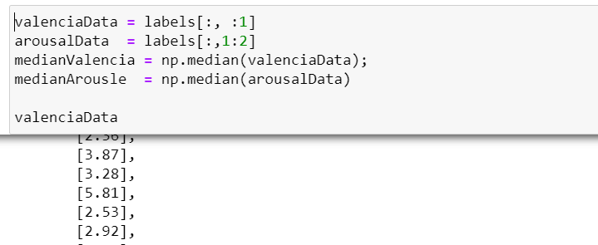

Ilustración 3. Etiquetas Valencia y Aurosal

1. Las características de la data deben estar presentes por igual tanto en train como en test, por lo que se implementa un técnica de etiquetar la data por igual (véase Ilustración 4).

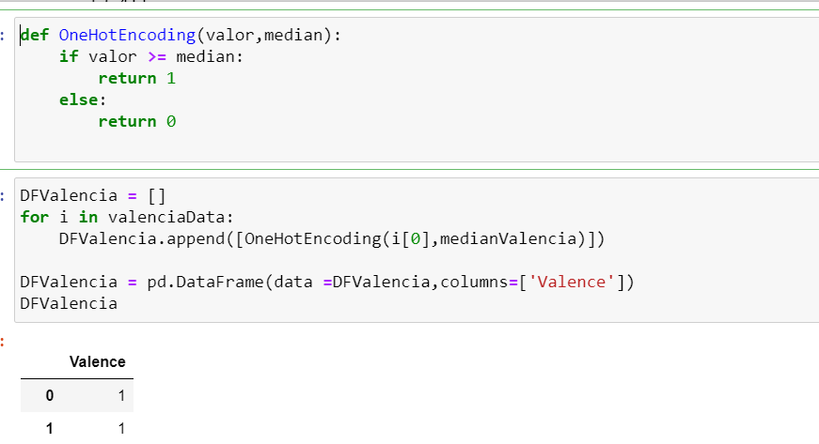

Ilustración 4. Aplicación técnica Onehotencoding

1. Con las etiquetas listas se consideran 32 de los 40 canales que contienen la data, dando origen a una matriz de data: 160x32x8064 (véase Ilustración 5).

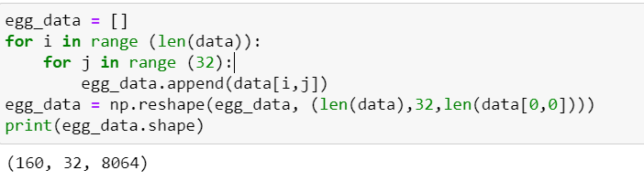

Ilustración 5. Matriz de la data

1. Extraemos las características de la data utilizando medidas estadísticas como la media, la varianza y la mediana (véase Ilustración 6).

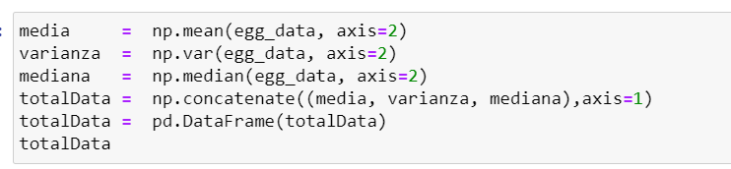

Ilustración 6. Medidas estadísticas de las características

1. Una vez extraída las características unificamos la matriz (véase Ilustración 7).

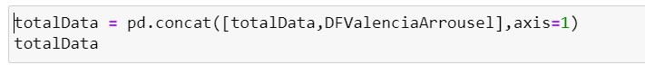

Ilustración 7. Unión de la matriz.

1. Para iniciar con el proceso de la implementación de los distintos modelos verificamos que no existan datos nulos para no tener errores posteriores (véase Ilustración 8).

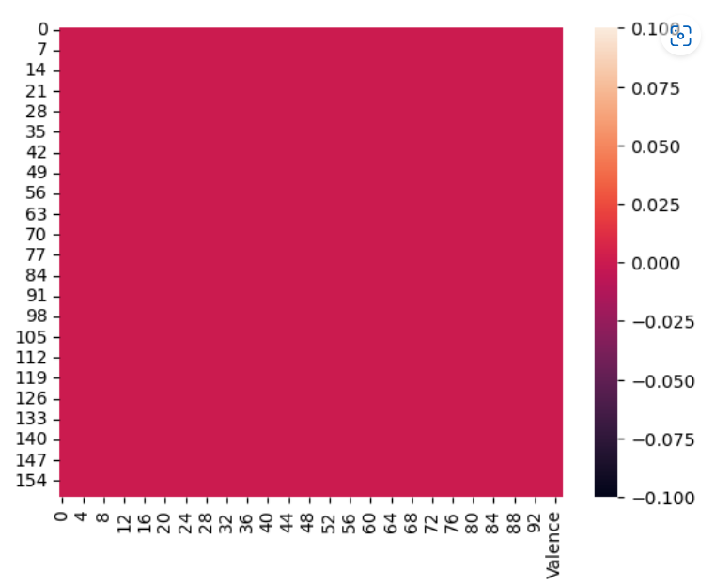

Ilustración 8. Gráfica de datos nulos.

**Implementación del modelo k-NN**

1. Para la aplicación del modelo k-NN necesitaremos ciertas librerías para su creación y evaluación del modelo durante el proceso (véase Ilustración 9).

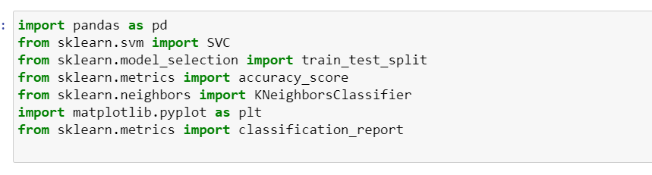

Ilustración 9- Librerías para la creación del modelo k-NN.

1. Realizamos la división de la data en train y test, en este caso en particular tenemos una situación de multietiquetas (véase Ilustración 10).

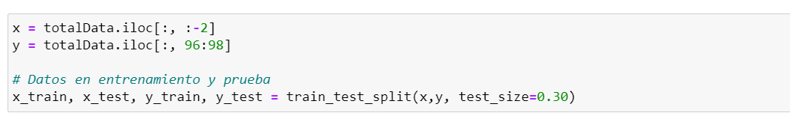

Ilustración 10. División de la data.

1. Para este modelo se necesita un valor de “k” para la creación del modelo por lo que para determinar cual es el mejor valor establecemos una función en un rango de valores del 1 al 20 (véase Ilustración 11).

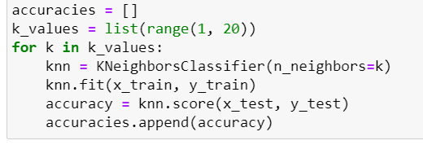

Ilustración 11. Determinar el valor de k(vecinos).

1. Una vez dado el resultado procedemos a realizar un gráfico para determinar el valor de k que en este caso resulta ser 3 aproximadamente (véase Ilustración 12).

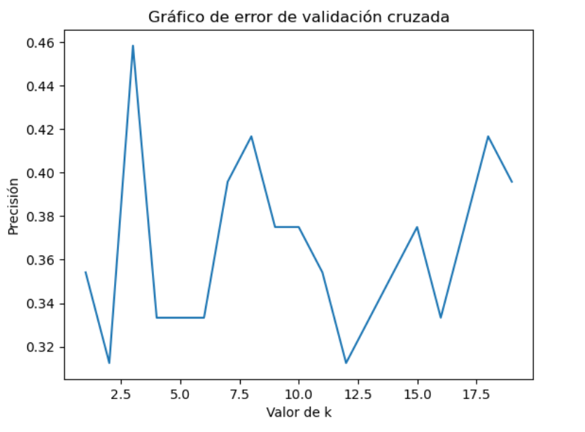

Ilustración 12. Gráfico del valor k.

1. Procedemos con la creación del modelo y su debido entrenamiento con el valor de k que determinamos anteriormente y los datos de entrenamiento (véase Ilustración 13).

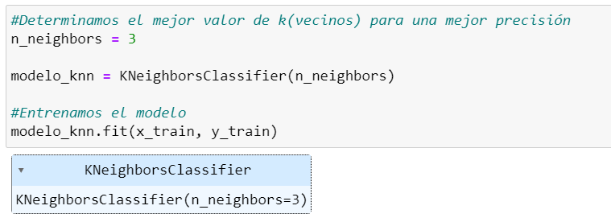

Ilustración 13. Creación y entrenamiento del modelo.

1. Realizamos las debidas pruebas al modelo creado donde notamos no se obtienen muy buenos resultados (véase Ilustración 14).

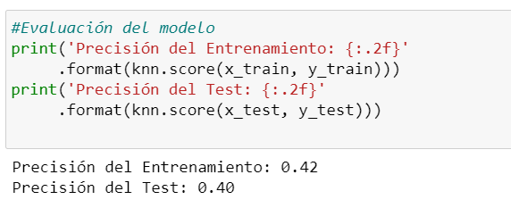

Ilustración 14. Resultado de pruebas.

1. Realizamos pruebas de predicción para ver que tal responde el algoritmo con el modelo implementado (véase Ilustración 15).

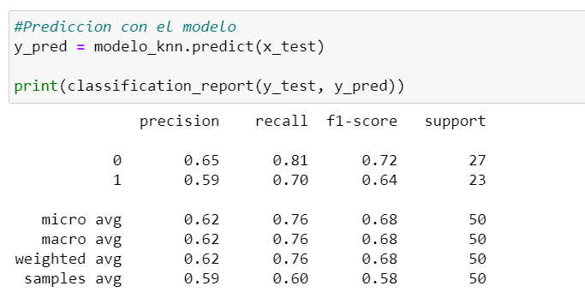

Ilustración 15. Predicciones del modelo.

# Conclusiones

Presenta lo novedoso del trabajo de integración curricular, así como evaluación del cumplimiento o no de lo propuesto en los objetivos. En el caso en que no se cumpla uno o varios objetivos, y no se logren los resultados esperados, se propone una posible respuesta que explique por qué sucedió esto o las falencias de la planteado.

Es necesario utilizar viñetas

1. Recomendaciones

Indicar las recomendaciones formuladas a partir del desarrollo de este trabajo de integración curricular.

Es necesario utilizar viñetas

# REFERENCIAS BIBLIOGRÁFICAS

Listar todas las referencias bibliográficas de los libros, revistas, direcciones electrónicas, entre otras, que fueron consultadas para el desarrollo del Trabajo de Integración Curricular, siguiendo normas de estilo aceptadas a nivel internacional (estilo **IEEE)**. Ejemplo IEEE:

|  |  |
| --- | --- |
| [1] | L. Carvajal, Metodología de la Investgación Científica. Curso general y aplicado, 28 ed., Santiago de Cali: U.S.C., 2006, p. 139. |

# ANEXOS

[En caso necesario, el documento escrito deberá incluir los anexos y secciones que incorporan información que sea relevante, pero que, por su extensión, no pueden ser incorporadas directamente en ninguna de las secciones anteriores. Normalmente, en la sección de Anexos se incluyen conjuntos de datos extensos, formatos de encuestas, entrevistas, enlaces hacia videos o programas que sean producto o formen parte del Trabajo de Integración Curricular, entre otros.

Ejemplo de Anexos se muestran a continuación:]

ANEXO I. Turnitin porcentaje máximo 12%.

ANEXO I. Manual técnico

ANEXO II. Manual de usuario

ANEXO III. Manual de instalación (video)

[La numeración de los Anexos debe realizarse con números en formato romano.]

ANEXO I

Incluir el contenido del Anexo I.